AlphaGo 与围棋 AI 家族
技术调研、10x10 五子棋强化训练与可演示模型
项目 | 内容
课程 | 人工智能科学与技术
小组/成员 | 许劭阳 蒙天成 钱逸群
最终演示模型 | 10x10 轻量策略-价值模型（模型文件见 models/）
运行演示 | python play_gomoku_10x10.py --playouts 80
完成日期 | 2026 年 5 月

摘要
本报告围绕 AlphaGo 与围棋 AI 家族展开，说明问题定义、研究意义、关键技术、典型案例、争议挑战与小组观点。根据演示需求以及根据已有的开源项目，本次不再停留在 8x8 预训练模型，而是新增 10x10 五子棋轻量策略-价值模型，并通过自我对弈进行训练。
实验保留 AlphaZero 的核心接口：策略-价值函数输出动作先验和局面价值，MCTS 在搜索树上改进策略，自我对弈生成训练标签。本次实验复现的10x10 版本采用可训练的图模式特征模型代替 CNN，使训练、评估和人机对弈都能在普通 CPU 上完成。
要求 | 对应内容
棋盘与演示 | 10x10，行号从上到下 1-10，列号从左到右 1-10
模型训练 | 24 局自我对弈、451 条训练样本，保存 lightweight_policy_10x10.json
专业评估 | 随机基线、战术启发式基线、搜索次数敏感性、训练日志分析
图文展示 | 棋盘坐标图、图论路径图、MCTS 搜索树图、训练曲线和评估图

1. 问题定义与研究意义
围棋和五子棋都属于完全信息、零和、离散动作的序贯决策问题。给定棋盘局面，智能体需要在合法落子中选择最优动作，使长期胜率或最终收益最大化。难点在于局部战斗和全局布局相互影响，当前一步的价值往往要经过许多手之后才显现。
从人工智能角度看，这类棋类问题的核心不是“把棋谱存下来”，而是在巨大状态空间中进行近似规划。围棋 19x19 棋盘有极高的分支因子，五子棋虽然规则更简单，但同样存在长程依赖、攻防转换和局部威胁组合。本报告用 10x10 五子棋作为可运行复现实验，是因为它保留了棋盘图搜索、策略评估和自我对弈训练等关键结构，同时训练成本更适合课堂演示。
AlphaGo 的意义不只是战胜人类棋手，而是把长期依赖经验和直觉的棋类决策转化为可学习、可搜索、可迭代改进的计算过程。DeepMind 官方资料把 Go 称为长期 AI 挑战；Nature 2016 论文将策略网络、价值网络和树搜索结合起来，推动了深度强化学习在复杂决策任务中的应用。
建模要素 | 棋类问题中的含义 | 本实验中的对应
状态 | 当前棋盘、执棋方、最近落子等信息 | 10x10 Board 记录棋盘与落子历史
动作 | 在空交叉点上落下一子 | 屏幕坐标采用行、列均从 1 开始
策略 | 对各合法落子的优先级分布 | MCTS 访问次数形成训练目标
价值 | 当前局面对当前方的胜负倾向 | 终局胜负回传为价值标签

2. 围棋 AI 家族与典型案例
围棋 AI 的发展可以看作三条线索的汇合：第一是用神经网络学习人类棋谱中的局面模式，第二是用强化学习通过自我对弈超越已有经验，第三是用蒙特卡洛树搜索把模型判断转化为可验证的局面推演。后续系统在是否使用人类棋谱、是否开源、是否加入规则和目数辅助预测等方面形成了不同分支。
系统/事件 | 时间 | 核心机制 | 代表意义
AlphaGo | 2015-2016 | 监督学习 + 自我对弈强化学习 + 策略/价值网络 + MCTS | 战胜樊麾、李世石，成为深度强化学习里程碑
AlphaGo Zero | 2017 | 只从规则出发，自我对弈训练单一策略-价值网络 | 证明强棋力不依赖记忆人类棋谱
AlphaZero | 2017 | 把 AlphaGo Zero 思路推广到国际象棋、日本将棋和围棋 | 展示规则驱动自我对弈方法的通用性
Leela Zero | 2017 起 | 开源复现 AlphaGo Zero 路线，社区分布式训练 | 降低理解神经网络 + MCTS 的门槛
KataGo | 2019 起 | 加入目数、地盘、规则等辅助预测 | 更适合复盘、教学和实战分析

李世石五番棋第二局第 37 手常被视为“非人类直觉”的代表，第四局李世石第 78 手也说明人类仍可通过高创造性局部手段制造困难。这些案例让“AI 是否只是背棋谱”“AI 是否有创造性”“胜率最大化是否等于人类理解的好棋”等问题进入公众讨论，也为本实验的复现部分提供了参照：我们关注的不是单步下法多么神奇，而是模型、搜索和训练闭环如何共同产生决策。

3. 技术原理：策略-价值网络、MCTS 与图结构
这一路线可以概括为“网络给出直觉，搜索负责深思”。策略函数给出每个合法落子的先验概率，价值函数估计当前局面对当前方的胜负价值；MCTS 反复选择、扩展、评估和回传，用访问次数得到更稳健的搜索策略。
在 AlphaGo/AlphaZero 框架中，策略输出不是最终答案，而是搜索的先验；价值输出也不是绝对真理，而是对叶节点局面的快速估计。两者结合后，系统既能避免纯搜索的巨大计算量，也能避免单纯神经网络“一步判断”缺乏推演的问题。这种结构体现了学习与规划的结合，是棋类 AI 能从规则走向高水平决策的关键。
技术环节 | 作用 | 本次 10x10 复现方式
状态表示 | 从当前方视角描述棋盘、最近落子和执棋方 | Board 保存棋盘；轻量模型提取路径、开放端、中心等特征
策略-价值模型 | 输出落子先验 p 和局面价值 v | LightweightPolicyValueNet，可训练特征权重
MCTS/PUCT | 用 Q+U 在搜索树中兼顾利用和探索 | 沿用 mcts_alphaZero.py 的选择、扩展、回传逻辑
自我对弈训练 | 用当前模型生成 (s, π, z) 样本再更新模型 | train_lightweight_10x10.py 完成 24 局训练

本次 10x10 复现没有使用深度卷积网络，而是用可训练的图模式特征模型近似策略-价值函数。模型显式提取连续棋子长度、开放端数量、立即成五、阻断对方成五、中心控制和近邻密度等特征；这些特征对应五子棋中的基本战术概念，适合在无 GPU、无深度学习框架的环境中完成可解释复现。
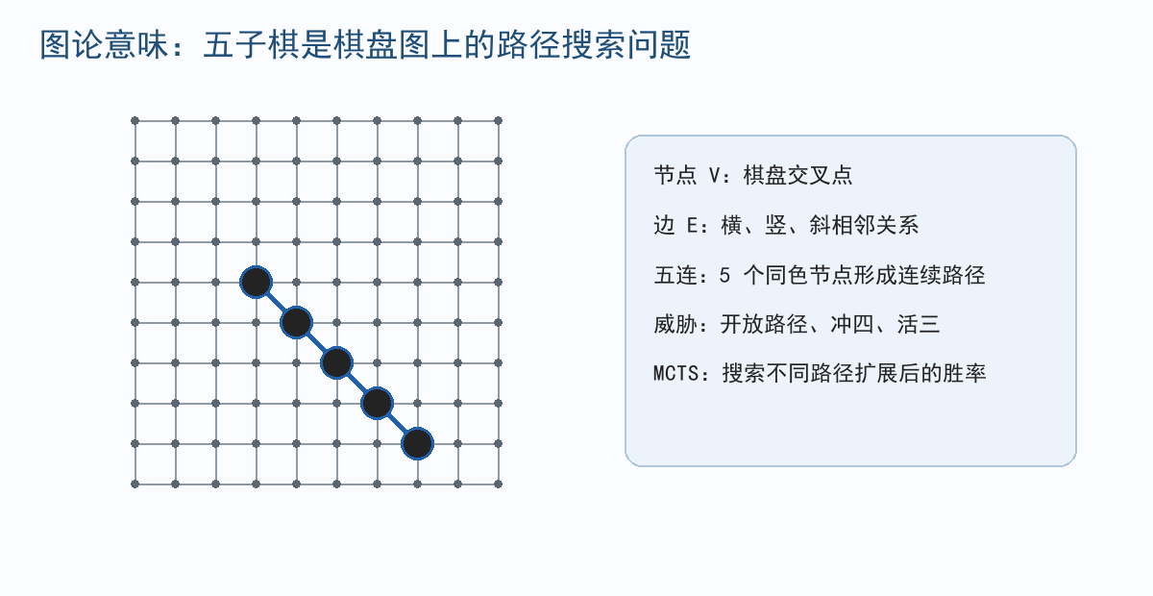
图 1 图论视角：棋盘交叉点是节点，横/竖/斜相邻关系是边，五连胜对应同色路径。
从图论角度看，五子棋可建模为棋盘图 G=(V,E)。一个五连就是同色棋子在某一方向上形成 5 个节点、4 条边的连续路径；活三、冲四等威胁则是尚未闭合但可扩展的路径结构。模型学习这些局部图模式，MCTS 评估路径扩展后的全局胜率。

4. MCTS 与训练闭环
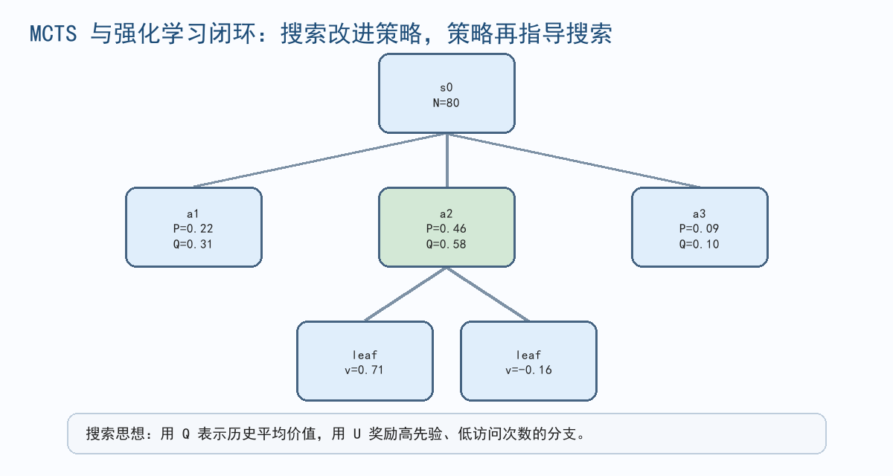
图 2 MCTS 在搜索树上用 Q+U 选择分支，并把叶节点价值回传到祖先节点。
MCTS 的选择公式可写成 Q(s,a)+U(s,a)。Q 表示该动作历史模拟的平均价值，U 与策略先验 P(s,a)、父节点访问次数 N(s) 和子节点访问次数 N(s,a) 有关。先验高但访问少的动作会获得探索奖励，多次模拟后的访问次数分布就是训练目标 π。
一次搜索通常包含四个阶段：选择阶段沿着 Q+U 最大的边向下走；扩展阶段为新局面加入合法子节点；评估阶段调用策略-价值模型得到先验概率和局面价值；回传阶段把价值沿路径反向更新到祖先节点。重复多次后，根节点的访问次数分布比单次网络输出更稳定，因此可以作为更强的改进策略。
项目 | 表达式 | 含义
探索项 U | U(s,a)=c_puct·P(s,a)·sqrt(N(s))/(1+N(s,a)) | 先验概率越高、访问次数越少，探索奖励越大
动作选择 | a*=argmax_a[Q(s,a)+U(s,a)] | 在平均价值 Q 和探索项 U 之间折中
策略损失 | policy_loss=-Σπ(a|s)log p(a|s) | 让模型预测接近 MCTS 访问次数分布
价值损失 | value_loss=(z-v)^2 | 让局面价值接近最终胜负结果

强化学习闭环的关键在于“搜索改进模型，模型再指导搜索”。自我对弈时，当前模型先通过 MCTS 产生更强的落子分布；对局结束后，胜负结果作为价值标签；训练脚本再用策略损失和价值损失调整权重。这样即使没有人工棋谱，模型也能从自己生成的经验中迭代。

5. 10x10 演示脚本与训练实现
实现上，演示脚本把“屏幕坐标”和“程序内部坐标”分离：用户输入的第 r 行第 c 列先被转换为 Board 使用的位置编号，再交给 MCTS 玩家搜索。这样既能保持原仓库 Board 类的接口不变，又能让展示界面符合直觉，避免原先 0-7 标签和棋盘点不对齐的问题。
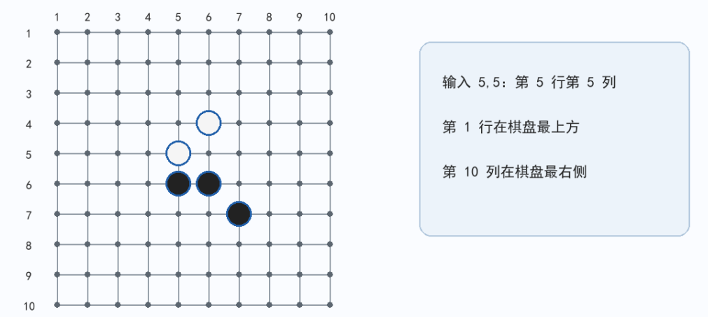
图 3 演示界面
文件 | 作用
play_gomoku_10x10.py | 最终演示脚本；支持 --playouts、--ai-first、hint
lightweight_policy_value_10x10.py | 可训练策略-价值模型，提取五连、阻断、开放端、中心控制等特征
train_lightweight_10x10.py | 自我对弈训练脚本，保存模型和训练日志
experiments/evaluate_10x10_model.py | 正式评估脚本，输出 results_10x10.json

轻量策略-价值模型对每个候选落子计算一组局部图特征，并用可训练权重得到先验分数；价值头则从双方最长连续线、开放端、威胁数量、中心控制等信息估计局面倾向。虽然它不是大规模 CNN，但接口形式与 AlphaZero 模型一致，因此可以无缝接入 mcts_alphaZero.py。
场景 | 运行方式 | 说明
直接演示 | python play_gomoku_10x10.py --playouts 80 | 人类先手，适合课堂现场对弈
AI 先手 | python play_gomoku_10x10.py --ai-first --playouts 80 | 展示模型首步和中心控制倾向
重新训练 | python train_lightweight_10x10.py --games 24 --playouts 20 | 复现实验中的 10x10 自我对弈训练

6. 训练过程与专业评估
训练设置为 10x10 棋盘、五子连珠，进行 24 局自我对弈，每步 20 次 MCTS playouts，共产生 451 条训练样本，最终经验池保留 451 条样本，耗时 312.675 秒。
每条训练样本包含三个部分：当前局面、MCTS 在该局面下形成的访问次数分布、最终胜负结果。策略部分学习“搜索后更认可哪些落子”，价值部分学习“该局面最终更接近胜还是负”。这种训练目标比直接模仿某一步落子更稳定，因为它把搜索中的多分支评估压缩进监督信号。
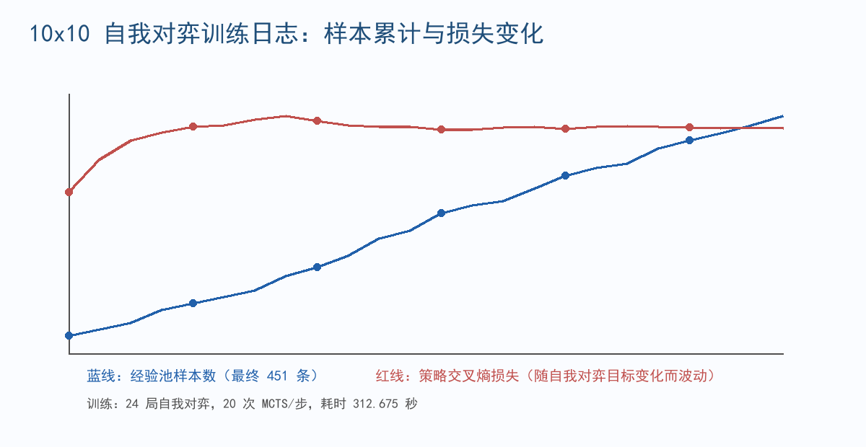
图 4 训练日志：经验池逐步扩大，策略损失随自我对弈目标变化而波动。
阶段 | 随机基线得分 | 战术启发式得分 | 说明
训练前 | 100.0% | 91.7% | 初始特征权重已包含基本棋理
训练后 | 100.0% | 83.3% | 自我对弈后中心、近邻、连线权重发生调整
正式评估 | 100.0% | 87.5% | 使用独立评估脚本、35 playouts/步

评估时设置了随机基线和战术启发式基线。随机基线用于验证模型是否学到基本合法下法和直接胜负判断；战术启发式基线会优先考虑成五、阻断、中心和连线，能更好检验模型是否具备实际攻防能力。需要说明的是，本次轻量模型不是 CNN，而是为了当前环境可训练、可演示而设计的策略-价值近似器。它仍然遵循 AlphaZero 的训练接口：MCTS 产生 π，终局产生 z，模型通过策略损失和价值损失更新权重。

7. 运行结果与分析
对手 | 局数 | AI 胜 | 对手胜 | 和棋 | 得分 | 先手得分 | 后手得分 | 平均手数 | 平均每步耗时
随机 | 4 | 4 | 0 | 0 | 100.0% | 100.0% | 100.0% | 9.5 | 0.155s
战术启发式 | 4 | 3 | 0 | 1 | 87.5% | 100.0% | 75.0% | 47.5 | 0.283s

正式评估中，模型对随机玩家取得 100.0% 得分，对战术启发式玩家取得 87.5% 得分。首步探测选择屏幕坐标 [6, 5]，位于 10x10 棋盘中心区域，符合五子棋中中心控制与多方向延展的直觉。
这里的得分按胜局计 1 分、和棋计 0.5 分、负局计 0 分计算，并分别记录先手和后手表现。区分先后手是必要的，因为五子棋存在明显的先手优势；如果只看总胜率，可能会掩盖模型在后手防守、阻断威胁和延迟失败方面的能力。
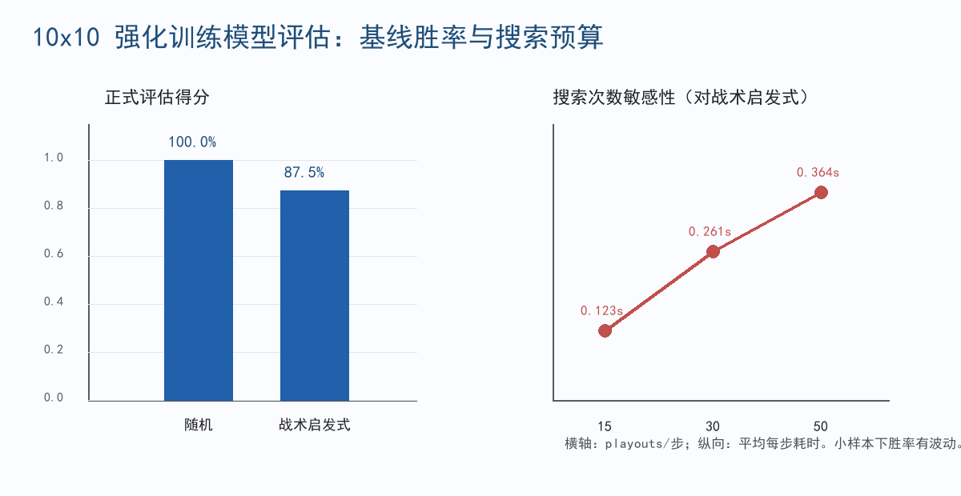
图 5 左：正式评估得分；右：搜索次数增加会提高耗时，小样本下胜率有波动。
playouts/步 | 局数 | 得分 | 平均手数 | 平均每步耗时
15 | 2 | 100.0% | 28.5 | 0.123s
30 | 2 | 50.0% | 46.0 | 0.261s
50 | 2 | 50.0% | 28.0 | 0.364s

搜索次数敏感性实验显示，10x10 棋盘比 8x8 更耗时；playouts 增加时平均每步耗时明显上升。由于评估局数较少，胜率曲线并不单调，这并不意味着更多搜索一定更差，而是说明小样本评估会受到先后手、开局随机性和对手策略波动影响。更严格的实验应扩大局数、固定随机种子并报告置信区间。课堂演示建议使用 --playouts 50 到 80，以保证响应速度。

8. 争议挑战、小组观点与局限
围绕 AlphaGo 的常见误解是“AI 只是背棋谱”。事实上，只给规则和胜负目标，系统也能通过自我对弈形成强策略。更准确的说法是，AI 把搜索得到的有效经验压缩进模型参数，而不是逐条记忆人类棋谱。
另一个争议是创造性。李世石对局中的第 37 手等案例看起来像创造性，但其来源是目标函数、训练分布和搜索机制；它能产生人类少见的高胜率策略，却不等同于人类意义上的意图表达。围棋 AI 通常最大化胜率而不是赢更多目，因此某些保守选择可能是风险控制。
我们的小组观点是：这类系统的核心价值不是“机器打败人类”，而是展示了一种通用智能构造方式：用模型学习复杂状态的压缩表示，用搜索做可校验规划，再用自我对弈把经验反哺模型。本次 10x10 五子棋模型虽然轻量，但完整演示了这一闭环。
局限也必须明确：10x10 版本为了可训练和可演示，使用的是图模式特征模型而非大规模深度卷积网络；训练局数有限，评估局数也有限，因此结论只说明它强于本报告设置的基线，不能代表完整 15x15 五子棋或 19x19 围棋的棋力。
问题 | 争议焦点 | 本报告观点
可解释性 | 神经网络和搜索树给出的胜率不等同于人类语言解释 | 用图模式、访问次数和基线实验补充解释，但不能把胜率直接当作因果说明
泛化能力 | 小棋盘复现能否代表围棋或标准五子棋 | 本实验用于说明技术闭环，不宣称达到完整棋类系统棋力
评估可靠性 | 少量对局容易受先后手和随机性影响 | 应扩大局数、固定随机种子、分别报告先手和后手表现

参考资料
[1] Google DeepMind：AlphaGo 项目页. https://deepmind.google/research/alphago/
[2] Silver et al. Mastering the game of Go with deep neural networks and tree search. Nature, 2016. https://www.nature.com/articles/nature16961
[3] Silver et al. Mastering the game of Go without human knowledge. Nature, 2017. https://www.nature.com/articles/nature24270
[4] Silver et al. Mastering Chess and Shogi by Self-Play with a General Reinforcement Learning Algorithm. arXiv, 2017. https://arxiv.org/abs/1712.01815
[5] junxiaosong/AlphaZero_Gomoku GitHub 仓库. https://github.com/junxiaosong/AlphaZero_Gomoku
[6] Leela Zero GitHub 仓库. https://github.com/leela-zero/leela-zero
[7] KataGo Distributed Training. https://katagotraining.org/
[8] GFW Jumper：聊聊大伙儿对 AlphaGo 的误解. https://gfwjumper.medium.com/%E8%81%8A%E8%81%8A%E5%A4%A7%E4%BC%99%E5%84%BF-%E5%8C%85%E6%8B%AC%E6%9F%90%E4%BA%9B%E8%81%8C%E4%B8%9A%E5%9B%B4%E6%A3%8B%E6%89%8B-%E5%AF%B9-alphago-%E7%9A%84%E8%AF%AF%E8%A7%A3-e6fd5d034123

